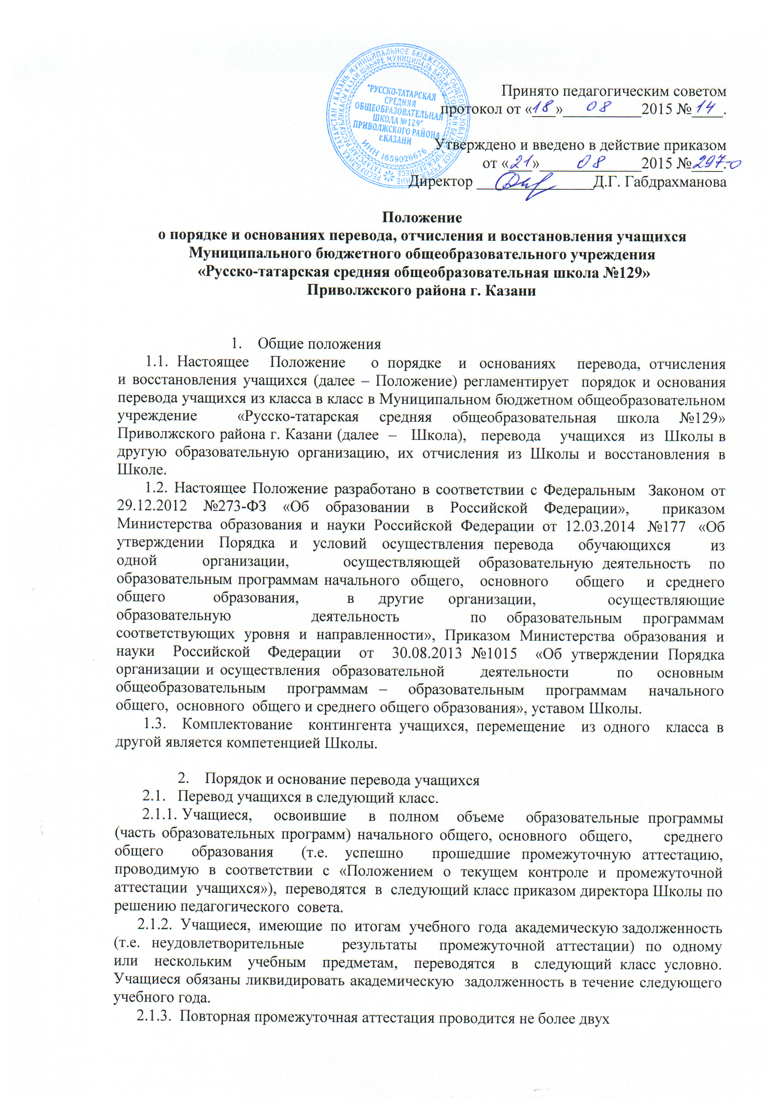

раз в сроки, определяемые Школой, в пределах одного года с момента образования академической задолженности.
2.1.4. Сроки (график) ликвидации академической задолженности учащегося устанавливаются приказом директора.
2.1.5. В случае если в установленные сроки академическая задолженность не ликвидирована, учащийся, по усмотрению их родителей (законных представителей), оставляется на повторное обучение, переводится на обучение по адаптированным образовательным программам в соответствии с рекомендациями психолого-медико-педагогической комиссии либо на обучение по индивидуальному учебному плану.
2.1.6. Решение о переводе учащегося на повторное обучение, на обучение по адаптированным образовательным программам или по индивидуальному учебному плану принимается педагогическим советом Школы на основе личного заявления совершеннолетнего учащегося, или учащегося, имеющего основное общее образование, или заявления родителей (законных представителей) несовершеннолетних учащихся.
2.1.7. Учащиеся, которые обучаются по образовательным программам начального общего, основного общего, среднего общего образования в форме семейного образования, не ликвидировавшие в установленные сроки академическую задолженность, продолжают получать образование в Школе.
2.2. Перевод учащихся в другую образовательную организацию.
2.2.1. Перевод совершеннолетнего учащегося или учащегося, имеющего основное общее образование, по их инициативе, или несовершеннолетнего учащегося по инициативе его родителей (законных представителей) из Школы в другую образовательную организацию (далее – принимающая организация), производится на основании заявления соответственно совершеннолетнего учащегося, или учащегося, имеющего основное общее образование, или родителей (законных представителей) несовершеннолетнего учащегося об отчислении в связи с переводом в принимающую организацию. Заявление о переводе может быть направлено в форме электронного документа с использованием сети Интернет.
2.2.2. В заявлении об отчислении в порядке перевода в принимающую организацию (см. Приложение) указываются:
а) фамилия, имя, отчество (при наличии) обучающегося;
б) дата рождения;
в) класс и профиль обучения (при наличии);
г) наименование принимающей организации. В случае переезда в другую местность указывается только населенный пункт, субъект Российской Федерации.
2.2.3. На основании указанного заявления Школа в трехдневный срок издает приказ об отчислении учащегося в порядке перевода с указанием принимающей организации.
2.2.4. Школа выдает совершеннолетнему учащемуся или родителям (законным представителям) несовершеннолетнего учащегося следующие документы:
- личное дело учащегося;
- документы, содержащие информацию об успеваемости учащегося в текущем учебном году (выписка из классного журнала с текущими отметками и результатами промежуточной аттестации), заверенные печатью Школы и подписью директора (или уполномоченным им лица);
- медицинская карта учащегося.
2.2.5. Требование выдачи других документов в качестве основания для зачисления обучающихся в принимающую организацию в связи с переводом из Школы не допускается.
2.2.6. Принимающая организация при зачислении гражданина, отчисленного из Школы, в течение двух рабочих дней с даты издания распорядительного акта о его зачислении в порядке перевода письменно уведомляет Школу о номере и дате распорядительного акта о зачислении учащегося в принимающую организацию.
2.2.7. Перевод учащегося не зависит от периода (времени) учебного года.

3. Порядок и основания отчисления учащихся.
3.1. Отчисление учащихся из Школы производится:
3.1.1. В связи с получением образования (завершением обучения).
3.1.2. Досрочно:
- по инициативе учащегося, родителей (законных представителей) несовершеннолетнего учащегося на основании их заявления с указанием причины и обстоятельств принятого решения, в том числе в случае оставления учащимся, достигшим возраста пятнадцати лет, Школы до получения основного общего образования, по согласию родителей (законных представителей) несовершеннолетнего учащегося, комиссии по делам несовершеннолетних и защите их прав и Управления образования Исполнительного комитета г.Казани;
- по инициативе Школы в случае применения к учащемуся, достигшему возраста пятнадцати лет, отчисления как меры дисциплинарного взыскания, в случае совершения учащимся действий, грубо нарушающих устав Школы, Правила внутреннего распорядка учащихся;
- по обстоятельствам, не зависящим от воли учащегося, родителей (законных представителей) несовершеннолетнего обучающегося и школы, в том числе в случаях ликвидации Школы, аннулирования лицензии на осуществление образовательной деятельности;
- по решению суда.
3.1.3. Основанием для отчисления учащегося из Школы является приказ директора Школы об отчислении учащегося, изданный на основании решения педагогического совета Школы.
3.1.4. При досрочном отчислении учащегося Школа в трехдневный срок с даты приказа об отчислении выдает отчисленному лицу справку об обучении или о периоде обучения по образцу, установленному Школой (см. Приложение к Положению о порядке оформления возникновения, изменения, приостановления и прекращения образовательных отношений между Школой и обучающимися и (или) родителями (законными представителями) несовершеннолетних обучающихся).
3.1.5. Школа незамедлительно информирует Управление образования Исполнительного комитета г.Казани о досрочном отчислении по своей инициативе несовершеннолетнего учащегося.
3.1.6. Управление образования Исполнительного комитета г.Казани в случае досрочного отчисления учащегося по основаниям, не зависящим от воли сторон или инициативе Школы, обеспечивают его перевод в другую общеобразовательную организацию для получения общего образования.

4. Порядок и основания восстановления учащихся
4.1. Восстановление учащегося в Школе, досрочно отчисленного ранее из Школы по собственной инициативе или инициативе родителей (законных представителей), рассматривается как повторный прием и проводится в соответствии с Правилами приема граждан на обучение.
4.2. Лица, отчисленные по инициативе Школы за противоправные действия, неоднократные и грубые нарушения устава Школы, Правил внутреннего распорядка обучающихся, права на восстановление не имеют.
4.3. Лица, отчисленные как не прошедшие итоговую аттестацию, или как получившие на итоговой аттестации неудовлетворительные результаты, восстанавливаются в Школе для прохождения повторной итоговой аттестации на срок ее прохождения в порядке, установленном действующим законодательством.
Приложение
А. Образец заявления родителей (законных представителей) несовершеннолетнего учащегося об отчислении в связи с переводом в другую образовательную организацию

Директору МБОУ
«Русско-татарская средняя общеобразовательная школа №129»
Приволжского района г. Казани
________________________________________
инициалы имени, отчества, фамилии директора
от
________________________________________
________________________________________
Ф.И.О. родителя (законного представителя) полностью

проживающего(ей) по адресу:______________
________________________________________

телефон ________________________________

Заявление

Прошу Вас отчислить моего сына (мою дочь)
_________________________________________________________________,.
фамилия, имя, отчество (при наличии) учащегося
дата рождения ребенка ______________________ ,
число, месяц, год рождения
учащегося(юся) ______________________________________________ класса
класс и профиль обучения (при наличии)

в порядке перевода в ________________________________________________
наименование принимающей организации

__________________________________________________________________

__________________ _________________
(дата) (подпись)

В. Образец заявления совершеннолетнего учащегося, или учащегося, имеющего основное общее образование об отчислении в связи с переводом в другую образовательную организацию

Директору МБОУ
«Русско-татарская средняя общеобразовательная школа №129» Приволжского района г. Казани
________________________________________
инициалы имени, отчетства, фамилия директора
от
________________________________________
________________________________________
фамилия, имя, отчество (при наличии) учащегося

проживающего(ей) по адресу:______________
________________________________________

телефон ________________________________

Заявление

Прошу Вас отчислить меня
_________________________________________________________________,.
фамилия, имя, отчество (при наличии) учащегося
дата рождения ______________________ ,
число, месяц, год рождения
учащегося(юся) ______________________________________________ класса
класс и профиль обучения (при наличии)

в порядке перевода в ________________________________________________
наименование принимающей организации

__________________________________________________________________

__________________ _________________
(дата) (подпись)

В случае переезда в другую местность указывается только населенный пункт, субъект Российской Федерации.
В случае переезда в другую местность указывается только населенный пункт, субъект Российской Федерации.

